曲线的参数方程
教材 上海教育出版社高中三年级（理科）第十七章第一节
教学目标
1、理解曲线参数方程的概念，能选取适当的参数建立参数方程；
2、通过对圆和直线的参数方程的研究，了解某些参数的几何意义和物理意义；
3、初步了解如何应用参数方程来解决某些具体问题，在问题解决的过程中，形成数学抽象思维能力，初步体验参数的基本思想。
教学重点
曲线参数方程的概念。
教学难点
曲线参数方程的探求。
教学过程
（一）曲线的参数方程概念的引入
引例：
2002年5月1日，中国第一座身高108米的摩天轮，在上海锦江乐园正式对外运营。并以此高度跻身世界三大摩天轮之列，居亚洲第一。
已知该摩天轮半径为51.5米，逆时针匀速旋转一周需时20分钟。如图所示，某游客现在$P_{0}$点（其中$P_{0}$点和转轴$O$的连线与水平面平行）。问：经过$t$秒，该游客的位置在何处?
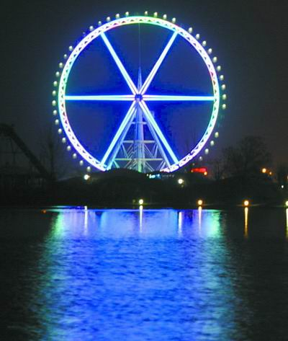
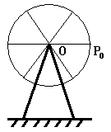

引导学生建立平面直角坐标系，把实际问题抽象到数学问题，并加以解决
（1、通过生活中的实例，引发学生研究的兴趣；2、通过引例明确学习参数方程的现实意义；3、通过对问题的解决，使学生体会到仅仅运用一种方程来研究往往难以获得满意的结果，从而了解学习曲线的参数方程的必要性；4、通过具体的问题，让学生找到解决问题的途径，为研究圆的参数方程作准备。）
（二）曲线的参数方程
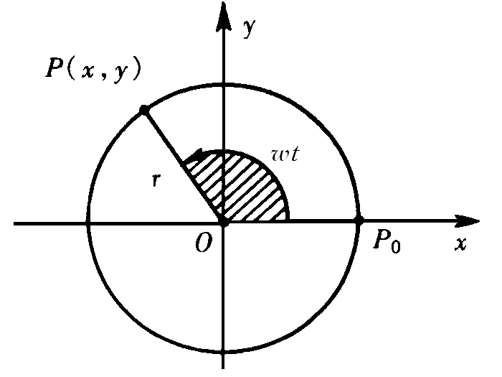
1、圆的参数方程的推导
（1）一般的，设⊙$O$的圆心为原点，半径为$r$，${\text{OP}}_{0}$所在直线为$x$轴，如图，以${\text{OP}}_{0}$为始边绕着点$O$按逆时针方向绕原点以匀角速度$ω$作圆周运动，则质点$P$的坐标与时刻$t$的关系该如何建立呢？（其中$r$与$ω$为常数，$t$为变数）
结合图形，由任意角三角函数的定义可知：
$\begin{aligned}\left\{ x=r\text{cos}ωt | \right.\end{aligned}$ $t$为参数 ①
（2）点$P$的角速度为$ω$，运动所用的时间为$t$，则角位移$θ=ωt$，那么方程组①可以改写为何种形式？
结合匀速圆周运动的物理意义可得：$\begin{aligned}\left\{ x=r\text{cos}θ | \right.\end{aligned}$ $θ$为参数 ②
（在引例的基础上，把原先具体的数据一般化，为圆的参数方程概念的形成作准备，同时也培养了学生数学抽象思维能力）
（3）方程①、②是否是圆心在原点，半径为$r$的圆方程？为什么？
由上述推导过程可知：对于⊙$O$上的每一个点$P(x,y)$都存在变数$t$（或$θ$）的值，使$x = r \text{cos}ωt$，$y = r \text{sin} ωt$（或$y = r \text{sin} θ$，$x = r \text{cos}θ$）都成立。
对于变数$t$（或$θ$）的每一个允许值，由方程组所确定的点$P(x,y)$都在圆上；
（1、对曲线的方程以及方程的曲线的定义进行必要的复习；2、学生从曲线的方程以及方程的曲线的定义出发，可以说明以上由变数$t$（或$θ$）建立起来的方程是圆的方程；）
（4）若要表示一个完整的圆，则$t$与$θ$的最小的取值范围是什么呢？
- $\begin{aligned}\left\{ x=r\text{cos}ωt | \right.\end{aligned}$， $\begin{aligned}\left\{ x=r\text{cos}θ | \right.\end{aligned}$
（5）圆的参数方程及参数的定义
我们把方程①（或②）叫做⊙$O$的参数方程，变数$t$（或$θ$）叫做参数。
（6）圆的参数方程的理解与认识
（ⅰ）参数方程$\begin{aligned}\left\{ x=3\text{cos}θ | \right.\end{aligned}$与$\begin{aligned}\left\{ x=3\text{cos}θ | \right.\end{aligned}$是否表示同一曲线？为什么？
（ⅱ）根据下列要求，分别写出圆心在原点、半径为$r$的圆的部分圆弧的参数方程：
①在$y$轴左侧的半圆（不包括$y$轴上的点）；
②在第四象限的圆弧。
（通过具体问题的解决，加深对圆的参数方程的理解与认识，体会到参数的取值范围也是圆的参数方程的重要组成部分；并为曲线的参数方程的定义及其理解与认识作铺垫。）
（7）曲线的参数方程的定义
（ⅰ）一般地，在平面直角坐标系中，如果曲线$C$上任意一点的坐标$x$、$y$都是某个变数$t$的函数$\begin{aligned}\left\{ x=f(t) | \right.\end{aligned}$ ③，并且对于$t$的每一个允许值，由方程组③所确定的点$P(x,y)$都在这条曲线$C$上，那么方程组③就叫做这条曲线的参数方程。变数$t$叫做参变量或参变数，简称参数。
（ⅱ）相对于参数方程来说，直接给出曲线上点的坐标$x$、$y$间关系的方程$F(x,y)=0$叫做曲线的普通方程。
（8）曲线的参数方程的理解与认识
（ⅰ）参数方程的形式；
（横、纵坐标$x$、$y$都是变量$t$的函数，给出一个$t$能唯一的求出对应的$x$、$y$ 的值，因而得出唯一的对应点；但横、纵坐标$x$、$y$之间的关系并不一定是函数关系。）
（ⅱ）参数的取值范围；
（在表述曲线的参数方程时，必须指明参数的取值范围；取值范围的不同，所表示的曲线也可能会有所不同。）
（ⅲ）参数方程与普通方程的统一性；
（普通方程是相对参数方程而言的，普通方程反映了坐标变量$x$与$y$之间的直接联系，而参数方程是通过变数反映坐标变量$x$与$y$之间的间接联系；普通方程和参数方程是同一曲线的两种不同表达形式；参数方程可以与普通方程进行互化。）
（ⅳ）参数的作用；
（参数作为间接地建立横、纵坐标$x$、$y$之间的关系的中间变量，起到了桥梁的作用。）
（ⅴ）参数的意义。
（如果参数选择适当，参数在参数方程中可以有明确的几何意义，也可以有明确的物理意义，可以给问题的解决带来方便。即使是同一条曲线，也可以用不同的变数作为参数。）
（三）巩固曲线的参数方程的概念
例题1：
（1）质点$P$开始位于坐标平面内的点$P_{0}(3,1)$处，沿某一方向作匀速直线运
动。水平分速度$v_{x}=\sqrt{3}$厘米/秒，铅锤分速度$v_{y}=1$厘米/秒，
（ⅰ）求此质点$P$的坐标与时刻$t$（秒）的关系；
（ⅱ）问5秒时质点$P$所处的位置。
（2）写出经过定点$P(3,1)$，且倾斜角为$\frac{π}{6}$的直线$l$的参数方程。
问题：作出例题1中两小题的直线图像，判断它们的位置关系；从中你能得到什么启示呢？
（第一小题通过运动质点的位置与时间有关建立表现质点位置的参数方程；第二小题通过选取适当的参数建立直线的参数方程；从而使学生了解参数的选取有多种方法，同一曲线可以由不同的参数方程来表示。）
例题2：已知点$A(x,y)$在圆$C$：$x^{2}+y^{2}=4$上运动，求$x+y$的最大值。
（通过普通方程化为参数方程求得函数的最值，使学生初步体验参数方程的作用与意义。）
（四）课堂小结
1、知识内容：知道圆的参数方程以及曲线参数方程的概念；能选取适当的参数建立参数方程；通过对圆和直线的参数方程的研究，理解其中参数的意义。
2、思想与方法：参数思想。
（引导学生回顾本节课的学习过程，小结与交流学习体会，包括数学知识的获得，数学思想方法的领悟。）
（六）思考
（1）若圆的一般方程为$(x−a)^{2}+(y−b)^{2}=r^{2}$，你能写出它的一个参数方程吗？
（2）针对引例中的实际情况，游客总是从摩天轮的最低点登上转盘。若某游客登上转盘的时刻记为$t_{0}$，则经过时间$t$该游客的位置在何处？在引例所建立的坐标系下，你能否通过建立相对应的参数方程，并得到游客的具体位置呢？

教学设计说明
一、教材分析
本节课所用的教材是由上海教育出版社出版的上海市高中三年级（理科）数学课本，内容为第十七章第一节，第一课时。
“参数方程和极坐标方程”这一章节内容是在“圆锥曲线”这一章的基础上进一步展开研究曲线的方程。学习曲线的参数方程是为了进一步探讨直线、圆锥曲线的性质，也是进一步学习数学、运动学的基础，它在生产实践中有很多实际的应用。本章主要学习参数方程的基本概念、基本原理、基本方法，因此在教学中要求应适当，难度要控制，基本应以课本例题与习题为主。
通过本章节的教学应使学生感悟到现实世界的问题是多种多样的，仅用一种坐标系，一种方程来研究各种不同的问题是不适合的，有时难以获得满意的效果。参数方程有其自身的优越性，学习参数方程有其必要性。通过学习参数方程的有关概念，以及方程之间、坐标之间的互化，使学生感悟到坐标系及各种方程的表示方法是可以视实际需要，主观能动的加以选择的。
“曲线的参数方程”为本章节的第一部分。主要让学生了解参数方程的有关概念，通过探索圆锥曲线的参数方程初步掌握求曲线的参数方程的方法，并且在此基础上进行参数方程与普通方程的互化及其简单应用。
二、教学目标设计
根据以上分析，本节课设置的教学目标为：
1、理解曲线参数方程的概念，能选取适当的参数建立参数方程。
2、通过对圆和直线的参数方程的研究，了解某些参数的几何意义和物理意义。
3、初步了解如何应用参数方程来解决某些具体问题，在问题解决的过程中，培养数学抽象思维能力，初步体验参数的基本思想。
三、教学过程设计
我校是上海市示范型高中，我校的学生数学基础良好，思维活跃，具备一定的分析问题和自主探究能力。因此在教学设计中强调学生的自主探究，强调数学思想方法的渗透与运用，希望加深学生对知识本质的理解。
本课设置如下教学环节以体现重点，突破难点，实现教学目标。
1、作为曲线的参数方程的概念课，一味的灌输是不可取的。而是要让学生体会到为什么要建立曲线的参数方程，感受其产生的必要性、合理性以及可行性。因此，由“摩天轮”这一生活中的实例引入，一方面使学生了解参数方程是基于生产、生活发展的实际需要而产生的，在引发学生研究的兴趣时，通过对问题的解决，使学生体会到仅仅运用一种方程来研究不同的问题不一定方便，往往难以获得满意的结果，从而了解研究曲线的参数方程的必要性；另一方面通过具体问题的解决，找到解决问题的途径，也为圆的参数方程的研究作必要的准备。
2、由特殊到一般，从具体到抽象。以“引导设问”为主线，学生通过对问题的思考和解答，体验学习过程，自主探索和获取知识，从而得到圆的参数方程。同时在探索的过程中也提高学生的数学抽象思维能力。
3、作为一堂概念课，学生对于概念的理解必须精确，深入，为后续课程打下扎实的基础，教师必须在这一环节进行深入的分析。
因此，在圆以及曲线的参数方程的概念引入之后，针对参数方程的形式、参数的取值范围、参数方程与普通方程的统一性、参数的作用以及参数的意义进行深入的理解与探讨。通过这一环节，学生活跃的思维逐步从感性上升到理性；同时，对于概念的理解得到巩固与深化。
通过加强师生交流、关注学生思维，把握课堂教学重点，让学生体验知识产生的原因，发展的过程及其应用的价值。
4、在本节课中，设计了适当的练习与例题。一方面可以巩固学生对曲线的参数方程概念的理解认识；另一方面通过简单的应用，使学生体会曲线的参数方程的作用及意义。
教学中通过教师的适当引导、启发，同时大胆地放手由学生自主探究、及时激励学生以体验问题解决的成功喜悦。
- 本节课的小结并不是由教师代为整理归纳，而是引导学生自主回顾本节课的学习过程，交流学习体会，包括数学知识的获得，数学思想方法的领悟，对学会学习、学会思考的感想等。一方面可以在学生交流的过程中及时发现问题并加以纠正；另一方面也锻炼了学生对知识的梳理和概括能力。
6、作为课堂教学的延续，两道思考题可让学生在课后进行自主探究，同时也为后续的参数方程与普通方程的互化以及参数方程的应用作准备。

